תלמידים והורים יקרים שלום,

בחודש מרץ יתקיים מבחן במתמטיקה ובגאומטריה.
להלן הנושאים והתאריכים לכל כיתה:
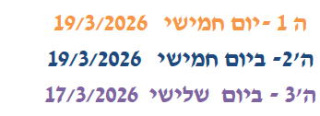

מספרים טבעיים עד מיליון
1. ארבע פעולות חשבון עם נעלמים ובלי נעלמים, משוואות ואי שיוונים.
2. סדר פעולות חשבון.
3. שאלות מילוליות.
שברים
1. השבר כחלק מכמות.
2. מציאת הכמות השלמה על פי חלק ממנה.
3. חיבור וחיסור שברים ומספרים מעורבים בעלי מכנים שונים ומוכלים.
4. שאלות מילוליות.

גאומטריה
- זיהוי משולשים ע"פ זוויות.
2. גבהים במשולש.
3. חישוב שטח מצולעים.

בהצלחה
צוות מתמטיקה


